МИНИСТЕРСТВО НАУКИ И ВЫСШЕГО ОБРАЗОВАНИЯ РОССИЙСКОЙ ФЕДЕРАЦИИ
федеральное государственное бюджетное образовательное учреждение высшего образования
«УЛЬЯНОВСКИЙ ГОСУДАРСТВЕННЫЙ ТЕХНИЧЕСКИЙ УНИВЕРСИТЕТ»

Факультет ИСТ
Кафедра «Информационные системы»
Дисциплина «Программирование мобильных устройств»

КУРСОВОЙ ПРОЕКТ (РАБОТА)

Тема Разработка мобильного приложения "NASA Space Images" на Flutter для Android

Выполнил студент /Иванов В.Н./
подпись инициалы, фамилия

Курс третий Группа ПИбд-33

Направление /специальность 09.03.04 «Программная инженерия»

Руководитель доцент, к.т.н. Филиппов А.А.
должность, ученая степень, ученое звание фамилия, имя, отчество

Дата сдачи:
« » 2024 г.

Дата защиты:
« » 2024 г. Оценка:

Ульяновск
2024 г.
МИНИСТЕРСТВО НАУКИ И ВЫСШЕГО ОБРАЗОВАНИЯ РОССИЙСКОЙ ФЕДЕРАЦИИ
федеральное государственное бюджетное образовательное учреждение высшего образования
«УЛЬЯНОВСКИЙ ГОСУДАРСТВЕННЫЙ ТЕХНИЧЕСКИЙ УНИВЕРСИТЕТ

Факультет ИСТ
Кафедра «Информационные системы»
Дисциплина «Программирование мобильных устройств»

ЗАДАНИЕ НА КУРСОВОЙ ПРОЕКТ (РАБОТУ)

Студенту ПИбд-33 Иванову В.Н.
группа фамилия, инициалы
Тема работы Разработка мобильного приложения "NASA Space Images" на Flutter для Android
Срок сдачи законченной работы « » 2024 г.
Исходные данные к работе: описание задания по теме, утвержденной распоряжением деканата ФИСТ
Рекомендуемые источники: курс лекций по дисциплине «Программирование мобильных устройств», методические указания к лабораторным работам по дисциплине «Программирование мобильных устройств», интернет-источники.
Содержание пояснительной записки (перечень подлежащих разработке вопросов) Введение. Описание актуальности задачи.
Первая глава. Проектирование программной системы.
Вторая глава. Разработка программной системы.
Третья глава. Руководство пользователя.
Вывод.
Исходный код.
Перечень графического материала
ER-диаграмма.
Экраны приложения.

Руководитель доцент, к.т.н. /Филиппов А.А./
должность подпись инициалы, фамилия
« » 2024г

Студент /Иванов В.Н./
подпись инициалы, фамилия

« » 2024

МИНИСТЕРСТВО НАУКИ И ВЫСШЕГО ОБРАЗОВАНИЯ РОССИЙСКОЙ ФЕДЕРАЦИИ
федеральное государственное бюджетное образовательное учреждение высшего образования
«УЛЬЯНОВСКИЙ ГОСУДАРСТВЕННЫЙ ТЕХНИЧЕСКИЙ УНИВЕРСИТЕТ»

ОТЗЫВ
руководителя на курсовой проект (работу)

Студента Иванова Вячеслава Николаевича
фамилия, имя и отчество
Факультет ИСТ группа ПИбд-33 курс третий Дисциплина «Программирование мобильных устройств»
Тема работы Разработка мобильного приложения "NASA Space Images" на Flutter для Android
Отмечаются следующие моменты: актуальность темы исследования; соответствие содержания и структуры курсовой работы ее теме; степень разработанности проблемы, наиболее интересно исследованные вопросы. Оценивается степень самостоятельности и инициативы студента; умение пользоваться различными источниками информации; уровень его теоретической подготовки; умение анализировать научные материалы, делать практические выводы; знание основных концепций, научной и специальной литературы по избранной теме. Содержится оценка проекта (работы) руководителем.

Руководитель доцент, к.т.н. /Филиппов А.А. /
должность, ученая степень, ученое звание подпись инициалы, фамилия
« » 2024г

Оглавление
Введение 5
Глава 1. Проектирование программной системы 5
Глава 1.1 Информационное обеспечение. 5
Глава 1.2 Интерфейс пользователя. 7
Глава 1.3 Архитектура приложения. 14
Глава 1.4 Программный интерфейс и функции серверной части. 16
Глава 2. Разработка программной системы 17
Глава 2.1 Слои приложения. 17
Глава 2.2 Слой для работы с хранилищем. 22
Глава 2.3 Слой для реализации бизнес-логики. 22
Глава 2.4 Слой представления. 24
Глава 3 Руководство пользователя 30
Заключение 44
Список литературы 46
Приложение 47
Листинг кода 47

Введение
Темой данной курсовой работы является разработка мобильного приложения «Фотографии с Марсохода» на Flutter для платформы Android. Основной целью проекта является создание удобного и функционального приложения, которое предоставляет пользователям возможность просмотра информации о фотографиях, сделанными роботами (марсоходами) на Марсе, управления их избранным списком с помощью системы лайков и настройки языка интерфейса для лучшего взаимодействия.
На сегодняшний день системы управления данными и пользовательскими предпочтениями становятся важной частью многих мобильных приложений. В рамках данного проекта решается задача эффективного управления данными о карточках, их отображения и взаимодействия с пользователями через лайки, а также внедрения локализации для удобства использования приложения на разных языках. Все эти задачи направлены на повышение удобства и гибкости работы с приложением.
Сущности и бизнес-процессы:
- Карточка — представляет собой сущность, содержащую информацию о заголовке, описании, изображении и иконке. Каждая карточка имеет уникальный идентификатор, который используется для ее отображения и управления.
- Лайки — система лайков позволяет пользователям отмечать карточки, которые им понравились. Лайки хранятся в локальном хранилище, что обеспечивает быстрый доступ и сохранение данных между сессиями.
- Локализация — приложение поддерживает несколько языков, и с помощью механизма локализации пользовательский интерфейс адаптируется в зависимости от выбранного языка.
- Сетевые запросы — интеграция с внешним API позволяет получать актуальные данные для карточек и отображать их в приложении. Используются технологии для безопасного и удобного выполнения запросов.
Бизнес-процессы:
- Карточки — процесс создания, чтения, обновления и удаления карточек позволяет эффективно управлять данными и отображать их в интерфейсе.
- Лайки — процессы управления лайками включают в себя добавление, удаление и проверку состояния лайков для каждой карточки.
- Локализация — управление языковыми предпочтениями пользователей с возможностью изменения языка интерфейса.
- Сетевые запросы — выполнение запросов для получения актуальных данных с API и обновления данных карточек.
Автоматизация описанных бизнес-процессов способствует улучшению пользовательского опыта, повышению эффективности работы с данными и упрощению процессов взаимодействия с приложением. Разработка данной системы позволит создать удобное и многофункциональное приложение, которое будет удовлетворять потребности пользователей в функционале, связанном с карточками и их управлением.

Глава 1. Проектирование программной системы

Глава 1.1 Информационное обеспечение.
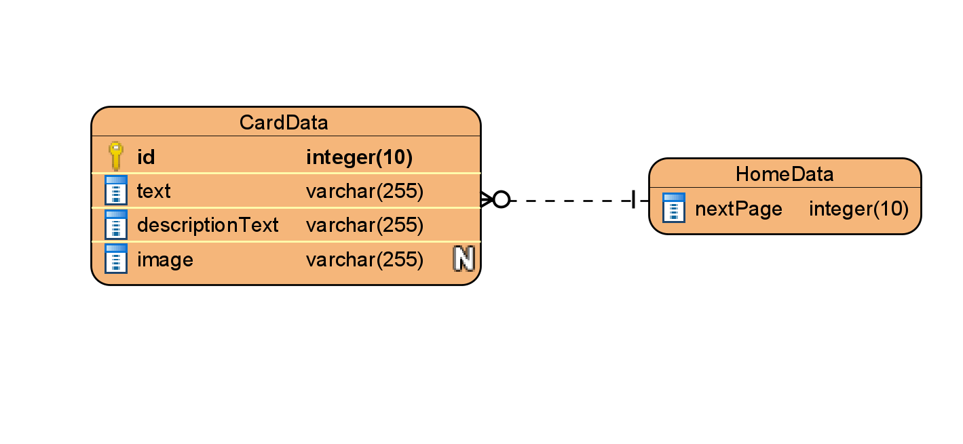
Рисунок 1.1 ER-диаграмма
Описание сущностей:
Сущность CardData представляет данные для карточки с описанием и изображением, фотографии, сделанные марсоходом. Описание полей:
- Text (String)
Основной текст карточки. В нашем случае – краткое название камеры, с которой был сделан снимок
- descriptionText (String)
Дополнительное описание. В нашем случае – марсианский день, в который было сделано фото.
- image (String)
URL изображения, сделанного на Марсе.
- Id (Integer)
Уникальный идентификатор снимка в базе данных. Может быть null, если идентификатор не задан.
Каждое поле отражает ключевую информацию, используемую для визуального отображения карточки с фотографиями.
Сущность HoneData отражает список всех карточек. Одна страница помещает максимум 25 карточек. Описание полей:
- nextPage (Integer)
Указывает номер следующей страницы.
Связь между сущностями:
- Тип связи: "Один ко многим" (1:N):
Одна запись в HomeData может быть связана с несколькими записями в CardData.

Глава 1.2 Интерфейс пользователя.
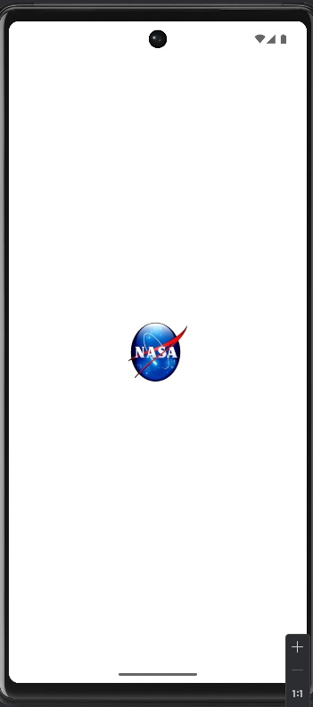
Рисунок 1.2.1 Первоначальная загрузка приложение
При открытии приложения пользователь видит логотип
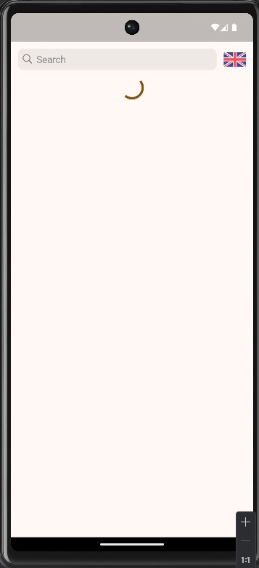
Рисунок 1.2.2 Состояние загрузки данных
Главная страница приложения. На ней отображены поисковое поле и кнопка в виде флага в зависимости от текущей локали приложения. Т.к. данные еще не получены от сервера, пользователь видит иконку загрузки вместо списка карточек.

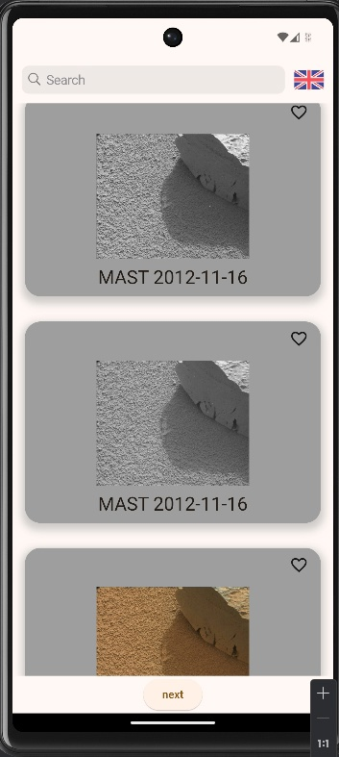
Рисунок 1.2.3 Главная страница с карточками
Главная страница приложения. На ней отображены поисковое поле и кнопка в виде флага в зависимости от текущей локали приложения. Также на странице можно увидеть список карточек, что говорит об успешной загрузке данных с сервера. Внизу можно увидеть кнопку Next, которая запрашивает новую порцию данных

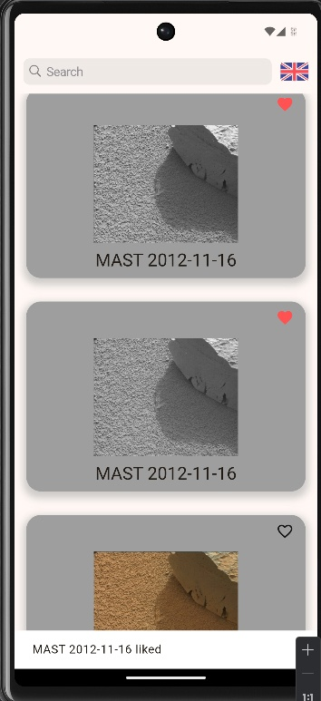
Рисунок 1.2.4 Лайк карточки
Главная страница приложения. При нажатии на иконку Сердца пользователь добавляет карточку в избранные. Состояние карточки сохранится даже после закрытия приложения. Внизу приложения всплывает соответствующее уведомление.

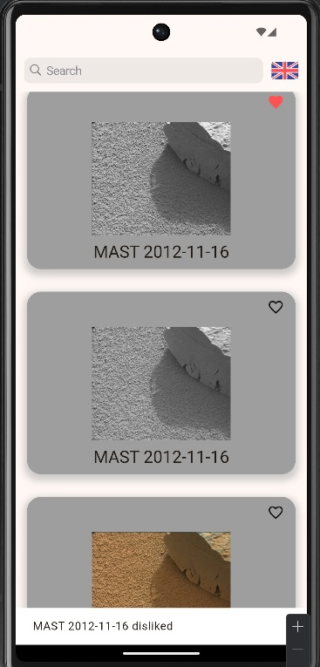
Рисунок 1.2.5 Дизлайк карточки
Главная страница приложения. При нажатии на иконку Сердца пользователь удаляет карточку из избранных. Состояние карточки сохранится даже после закрытия приложения. Внизу приложения всплывает соответствующее уведомление.

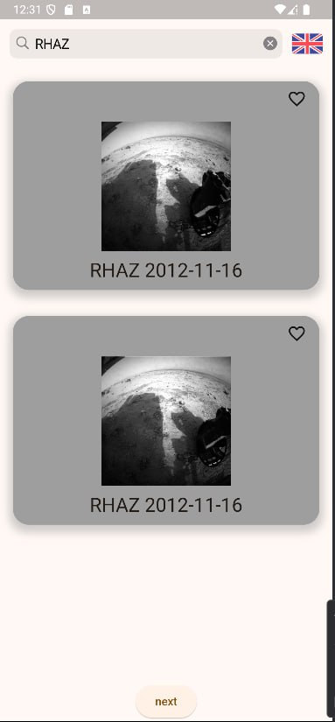
Рисунок 1.2.6 Поиск карточек по названию
Главная страница приложения. При вводе текста в соответствующее поле спустя некоторую задержку (Debounce) выполняется запрос на сервер для поиска карточек, имя которых совпадает с параметром запроса
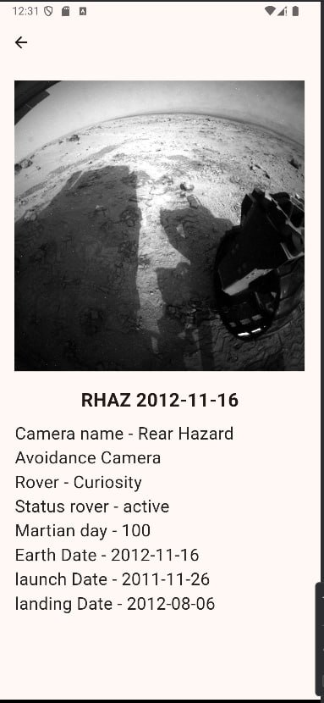
Рисунок 1.2.7 Страница конкретной карточки
Вторая страница в приложении с информацией о конкретном снике. Выводим дату, название камеры, ровера, марсианский день. Прозрачная кнопка со иконкой Стрелочки нужна для возврата пользователя на главную страницу

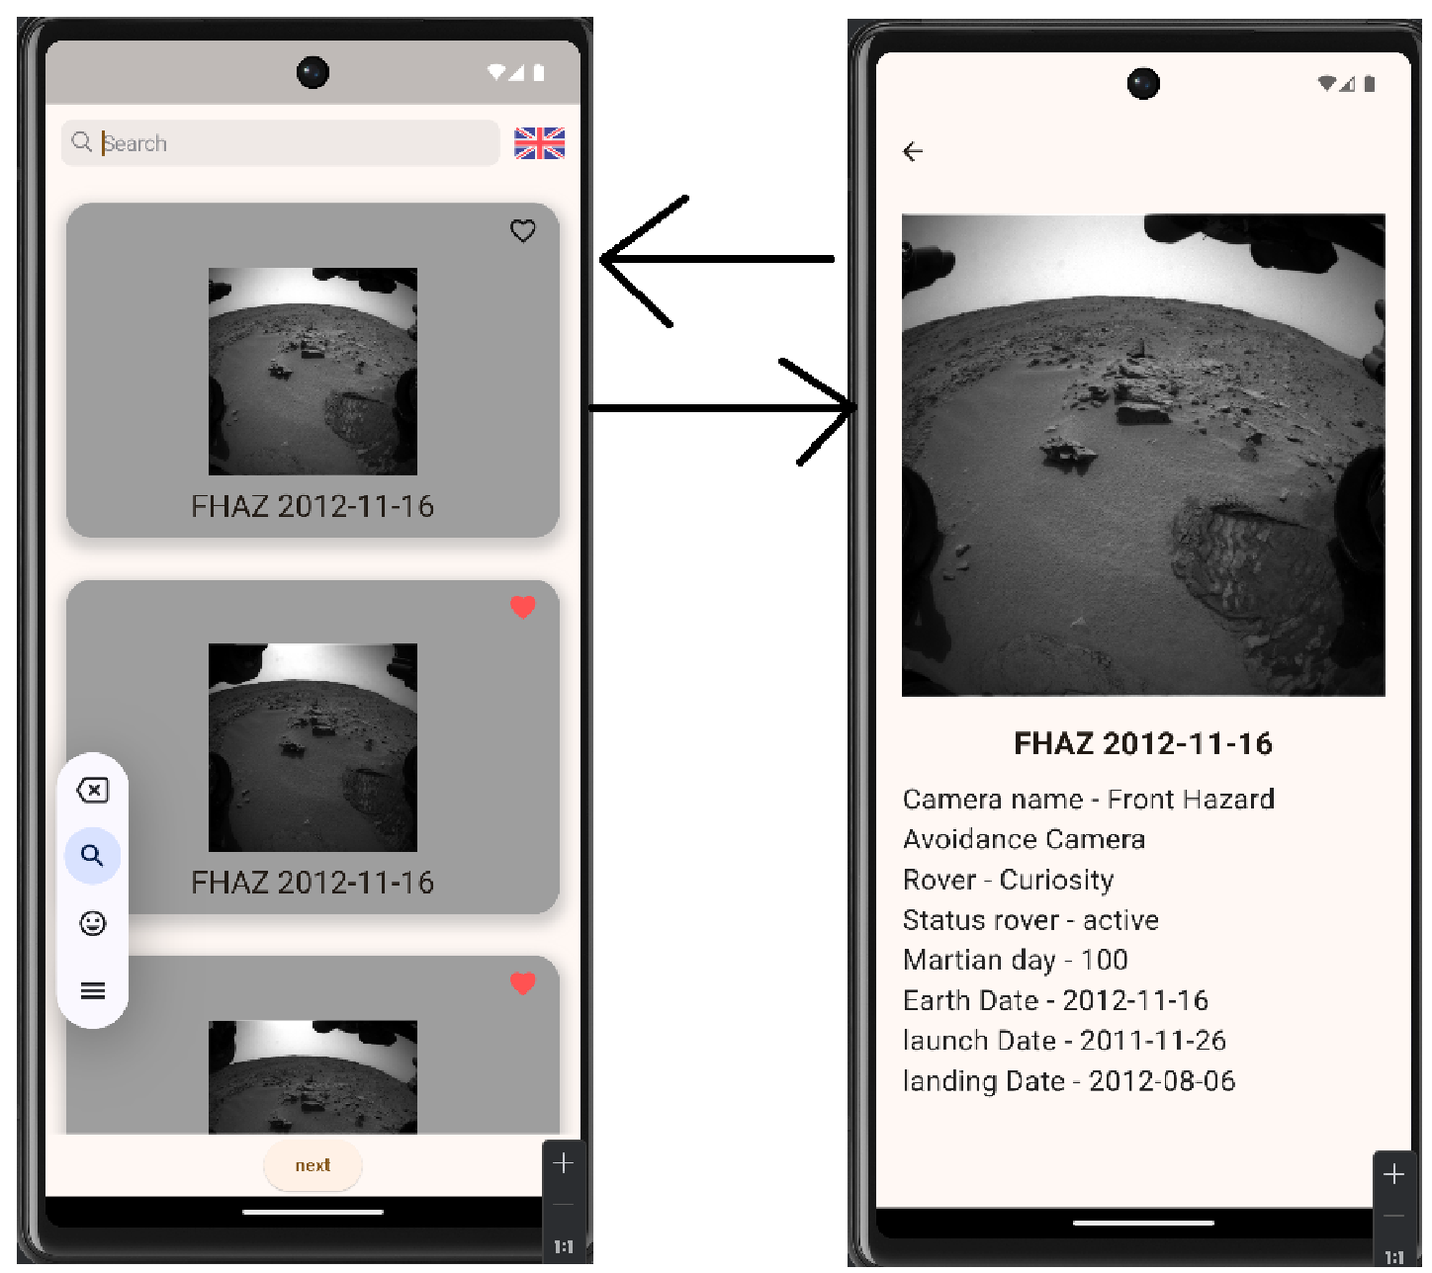
Рисунок 1.2.8 Cхема навигационного графа приложения

Глава 1.3 Архитектура приложения.
- Data Layer (Слой данных)
  - Repository (Репозиторий):
    - Предоставляет интерфейс для взаимодействия с данными.
    - Объединяет локальные и удаленные (REST API) источники данных.
    - Обрабатывает и кэширует данные для предоставления их на более высокие уровни.
- Business Logic Layer (Слой бизнес-логики)
  - Bloc:
    - Управляет состоянием приложения и бизнес-логикой.
    - Слушает события (Events), которые инициируются пользователем или системой, и на их основе изменяет состояние (State).
    - Обеспечивает потоковую передачу данных между пользовательским интерфейсом и репозиторием.
- Presentation Layer (Слой представления)
  - UI Components (Компоненты интерфейса):
    - Экранные формы и виджеты, построенные на Flutter.
    - Слушают изменения состояния Bloc и обновляют интерфейс в соответствии с новым состоянием.
  - Navigation (Навигация):
    - Управляет переходами между экранами.
    - Реализована с использованием Navigator 2.0, поддерживающего декларативный подход к маршрутизации.
Особенности взаимодействия слоев
- Отправка событий: Пользователь взаимодействует с интерфейсом (нажатие кнопок, свайпы и т.д.), инициируя события, которые передаются в соответствующий Bloc.
- Обработка событий: Bloc принимает событие, обращается к репозиторию для получения или изменения данных, и генерирует новое состояние.
- Обновление интерфейса: UI слушает изменения состояния Bloc и обновляет виджеты в зависимости от нового состояния.

Глава 1.4 Программный интерфейс и функции серверной части.
Endpoint'ы:
- /photos: Получение информации о фотографиях, камере ровере.
DTO:
- MarsPhotosDto – класс, отвечающий за первый уровень вложенности. В нём содержится поле со списком фотографий (List<PhotoDto>? photos)
- PhotoDto – класс, отвечающий за сущность фотографии. Содержит id, фото, дату, dto камеры (CameraDto) и dto ровера (RoverDto)
- CameraDto – класс, отвечающий за данные камеры. Содержит имя и полное имя
- RoverDto – класс, отвечающий за данные ровера. Содержит имя, дату запуска и посадки, статус

Глава 2. Разработка программной системы

Глава 2.1 Слои приложения.
Lib: пакет, содержащийся основную логику приложения. Здесь лежат: сущности, репозитории, основной файл приложения main.dart
L10n: Пакет, содержащий классы для работы с локализацией. Там лежат json-файлы с текстом в соответствующей локали
assets: Пакет, содержащий файлы, не относящиеся к коду, а именно фотографии
l10n.yaml
Этот файл используется для настройки локализации в проекте Flutter и содержит параметры для генерации локализованных файлов, а также указывает на соответствующие директории и файлы с переводами.
- arb-dir: Определяет папку, где хранятся файлы .arb с переводами. В этом проекте это папка l10n.
- template-arb-file: Указывает файл-шаблон для локализаций, который используется для первоначальной настройки перевода. В данном случае это app_ru.arb, содержащий переводы на русский язык.
- output-localization-file: Название файла, в который будут записываться сгенерированные локализованные строки. Это app_locale.dart.
- output-dir: Папка для сохранения сгенерированных файлов локализаций. Для проекта это lib/components/locale/l10n.
- output-class: Имя класса, который будет использоваться для доступа к локализованным строкам. В этом случае это AppLocale.
- synthetic-package: Определяет, нужно ли генерировать отдельный пакет для локализаций. В этом проекте значение установлено в false.

pubspec.yaml
Этот файл служит для конфигурации Flutter-проекта, где указываются зависимости, версии, а также различные параметры проекта.
- name и description: Устанавливают название проекта (pmu) и его описание ("A new Flutter project").
- publish_to: Указывает, что проект не будет опубликован на pub.dev (значение none).
- version: Указывает версию приложения в формате 1.0.0+1, где первые три числа — это версия, а после плюса — номер сборки.
- environment: Указывает минимальную версию Dart SDK для проекта (в данном случае ^3.5.2).
- dependencies: Перечислены основные зависимости:
  - Flutter и flutter_localizations для работы с локализацией.
  - Для управления состоянием используются flutter_bloc и equatable.
  - Для сетевых запросов — dio и pretty_dio_logger.
  - Локализация обеспечивается библиотеками intl и flutter_localizations.
  - Для хранения данных используется shared_preferences.
- dev_dependencies: Содержит зависимости, необходимые для разработки, например, flutter_test, build_runner и json_serializable для генерации кода.
- flutter_icons: Параметры для создания иконок приложения на Android.
- flutter: Настройки для генерации кода, работы с материалом, а также добавления активов и шрифтов в проект.
Файл также может содержать разделы для добавления ресурсов, таких как изображения, шрифты и конфигурацию значков приложения.

lib/main.dart
Это главный файл приложения, который инициализирует все необходимые зависимости и конфигурирует глобальные состояния.
- main(): Точка входа в приложение, где вызывается runApp, чтобы запустить основной виджет MyApp.
- MyApp: Главный виджет, который настраивает все блоки состояния и провайдеры, такие как LocaleBloc для управления локалью. Он также конфигурирует MaterialApp, где указываются локализация, темы и другие параметры приложения.
  - BlocProvider<LocaleBloc>: Обеспечивает доступ к состоянию локализации в приложении. Локаль выбирается на основе системной локали устройства с использованием Platform.localeName.
  - BlocBuilder<LocaleBloc, LocaleState>: Следит за изменением состояния локализации и перерисовывает интерфейс при необходимости, например, при смене языка интерфейса.
  - MaterialApp: Основной виджет, который управляет темами, локализациями и главной страницей приложения. Он использует делегаты локализаций и поддерживаемые локали для корректного перевода интерфейса.
  - RepositoryProvider<CatsRepository>: Провайдер для создания и доступа к репозиторию CatsRepository, который управляет данными о кошках.
  - BlocProvider<LikeBloc> и BlocProvider<HomeBloc>: Блоки для управления состоянием лайков и домашней страницы. LikeBloc отслеживает лайки на карточках, а HomeBloc управляет загрузкой данных для главной страницы.
  - MyHomePage: Главная страница приложения, на которой отображаются данные и происходит управление состоянием с помощью блоков.

Пакет Lib/components:
- /extensions – содержит глобальные расширения (extensions) для глобальных классов
- /locale/l10n – содержит сгенерированные классы для работы с локализацией
- /utils – содержит утилиты (в нашем случае debounce)
Пакет Lib/const: содержит сгенерированный файл с ресурсами (сгенерированными svg-фотографиями)
Пакет Lib/data:
- /dtos – содержит dto-классы, написанные “руками” и классы, сгенерированные программой для парсинга из json
- /mappers – содержит класс, который маппит json в модели
- /repositories – содержит интерфейс и реализации репозитория для получения данных из REST API
Пакет Lib/models: содержит классы сущностей (CardData и HomeData)
Пакет Lib/presentation: содержит папки по страницам, bloc-директории и папку common с общими файлами

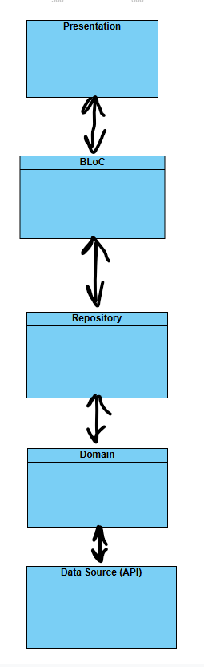
Рисунок 1.3.1 Взаимодействие между слоями

Глава 2.2 Слой для работы с хранилищем.
Абстрактный класс ApiInterface:
- loadData({onErrorCallback? onError}) – определение метода получения данных для реализаций репозиторий. Принимает опциональный callback onError, который в свою очередь является void-функцией с аргументом String? error
Класс MarsPhotosRepository:
- loadData({onErrorCallback? onError, String? Camera, int page = 1, int sol = 100}) – метод репозитория, который получает данные из API. Определяется базовый путь до API, параметры запроса. Выполняется запрос и превращается в модели при помощи метода dto toDomain(). В случае ошибки возвращаем null и при существующем onError вызываем его, куда передаем текст ошибки

Глава 2.3 Слой для реализации бизнес-логики.

Lib/presentation/like_bloc:
LikeBloc - класс, содержащий работу с BLoC
- Future<void> _onLoadLikes(LoadLikesEvent event, Emitter<LikeState> emit) – метод, вызываемый в начале приложения для получения всех избранных карточек. Получает instance SharedPreferences, достаёт оттуда список с id избранных карточек и пушит их в состояние
- Future<void> _onChangeLike(ChangeLikeEvent event, Emitter<LikeState> emit) async – метод, вызываемый при нажатии на иконку Сердца в карточке. Получает список избранных карточек, проверяет, состоит ли id в этом списке: если да – удаляет, если нет – добавляет и пушит в состояние новый массив избранных карточек
Abstract class LikeEvent – класс события для LikeBloc. От него наследуются все события, связанные с бизнес-логикой лайков
LoadLikesEvent – класс события загрузки лайков. Вызывается при открытии приложения
ChangeLikeEvent – класс события изменения лайка. Вызывается при нажатии на иконку Сердца в карточке
LikeState – класс состояния лайков, содержащий соответствующий список
- Get props – метод, с помощью которого сравниваются два состояния для понимания, изменился стейт или нет

Lib/presentation/locale_bloc:
LocaleBloc - класс, содержащий работу с BLoC
- Future<void> _onChangeLocale(ChangeLocaleEvent event, Emitter<LocaleState> emit) – метод, вызываемый для смены локали в приложении. Ищет и устанавливает первую поддерживаемую и отличную от текущей локаль
Abstract class LocaleEvent – класс события для LocaleBloc. От него наследуются все события, связанные с бизнес-логикой локали
ChangeLocaleEvent – класс события смены локали. Вызывается при нажатии на кнопку с флагом
LocaleState – класс состояния локали, содержащий соответствующее поле Locale currentLocale
- Get props – метод, с помощью которого сравниваются два состояния для понимания, изменился стейт или нет

Lib/presentation/home_page/bloc/home_bloc:
HomeBloc - класс, содержащий работу с BLoC
- Future<void> _onLoadData(HomeLoadDataEvent event, Emitter<HomeState> emit) – метод, вызываемый для загрузки данных из API. Вызывает соответствующий метод у репозитория и изменяет свой стейт с новыми данными
Abstract class HomeEvent – класс события для HomeBloc. От него наследуются все события, связанные с бизнес-логикой загрузки данных на главной странице
HomeLoadDataEvent – класс события загрузки данных. Вызывается при открытии приложения
HomeState – класс состояния главной страницы, содержащий текущие данные, состояния isLoading и isPaginationLoading и строковое поле ошибки
- Get props – метод, с помощью которого сравниваются два состояния для понимания, изменился стейт или нет

Глава 2.4 Слой представления.
Lib/presentation/home_page/home_page.dart
HomePage: Это виджет, отвечающий за отображение страницы. Использует StatefulWidget, чтобы обрабатывать изменения состояния. Делегирует основную логику и UI классу _Body.
- super.key: передается в конструктор базового класса StatefulWidget. Используется для идентификации виджета в дереве.
- createState(): создаёт состояние для виджета. Возвращает объект _HomePageState.
_HomePageState: Это состояние для HomePage. Используется для создания виджета _Body.
- build(BuildContext context):
  - Создаёт виджет Scaffold, который является каркасом для экрана.
  - Содержит тело _Body, которое определяет основную логику и интерфейс страницы.
_Body: Реализует основную логику страницы, включая:
  - Поиск.
  - Список данных с пагинацией.
  - Обработку лайков и обновления данных.
- searchController: Отвечает за управление текстовым полем поиска.
- scrollController: Управляет прокруткой списка данных.
- initState():
  - Вызывается при создании виджета.
  - Выполняет инициализацию:
    - Загружает SVG-объекты с помощью SvgObjects.init().
    - Отправляет события загрузки данных в HomeBloc и LikeBloc.
    - Добавляет слушатель на scrollController для обработки пагинации.
- _onNextPageListener():
  - Проверяет, достигнут ли конец списка.
  - Если данные для пагинации доступны, отправляет событие HomeLoadDataEvent для загрузки следующей страницы.
- dispose(): Освобождает ресурсы, связанные с searchController и scrollController.
- build(BuildContext context):
Основной метод для построения интерфейса:
    - Поле поиска (CupertinoSearchTextField).
    - Флаг смены локали (LocaleBloc).
    - Список данных с поддержкой обновления (RefreshIndicator).
    - Кнопка для загрузки следующей страницы, если она доступна.
- _onRefresh(): Отправляет событие для перезагрузки данных.
- _navToDetails(BuildContext context, CardData data): Переход на страницу деталей, передавая данные через Navigator.push.
- _onLike(String? id, String title, bool isLiked):
  - Отправляет событие изменения статуса лайка.
  - Показывает уведомление (SnackBar).
- _showSnackBar(BuildContext context, String title, bool isLiked):
  - Показывает сообщение с информацией о лайке/дизлайке.
Card:
- text:
  - Тип: String.
  - Название или заголовок карточки.
- descriptionText:
  - Тип: String.
  - Описание карточки.
- icon:
  - Тип: IconData.
  - Иконка для карточки. По умолчанию — Icons.ac_unit_outlined.
- image:
  - Тип: String?.
  - URL изображения, отображаемого в карточке. Может быть null.
- onLike:
  - Тип: OnLikeCallback (void Function(String? id, String title, bool isLiked)?).
  - Callback-функция, вызываемая при нажатии на иконку лайка. Передает ID карточки, текст и текущий статус лайка.
- onTap:
  - Тип: VoidCallback?.
  - Callback-функция, вызываемая при нажатии на карточку.
- id:
  - Тип: String?.
  - Уникальный идентификатор карточки.
- isLiked:
  - Тип: bool.
  - Указывает, отмечена ли карточка лайком.

- Конструктор:
  - Позволяет задать все параметры карточки, включая обработчики событий (onLike, onTap).
  - Имеет обязательные параметры: text и descriptionText.
- Фабрика fromData:
  - Создает объект _Card из объекта CardData.
  - Упрощает интеграцию данных модели с UI.
  - Принимает:
    - CardData data — объект данных.
    - onLike, onTap, isLiked — параметры для кастомизации поведения.
- build(BuildContext context):
  - Создает виджет карточки с несколькими уровнями вложенности:
    - Жесты и события:
      - Нажатие на карточку (onTap).
      - Нажатие на иконку лайка (onLike).
DetailsPage
- data:
  - Тип: CardData.
  - Экземпляр данных, передаваемых для отображения на странице.

- Конструктор:
  - Описание:
Инициализирует объект DetailsPage с данными.
  - Параметры:
    - data (обязательный) — объект CardData.
  - Пример использования:
dart
Копировать код
DetailsPage(CardData(text: 'Title', descriptionText: 'Details...'));
- build(BuildContext context):
  - Описание:
Создает UI страницы с деталями.
  - Реализация:
    - Виджеты:
      - Scaffold: Оболочка страницы с поддержкой AppBar.
      - Padding: Отступы для контента.
      - Column: Организация контента по вертикали.
    - Содержимое:
      - Изображение:
Отображает картинку по URL из data.image.
      - Заголовок:
Текст из data.text, стилизованный как крупный заголовок.
      - Описание:
Дополнительный текст из data.descriptionText.

Глава 3 Руководство пользователя
Общий список функций:
1. Просмотр карточек
- Описание: Основная функция приложения — это отображение списка карточек, каждая из которых содержит текст, описание, иконку, изображение и кнопки для взаимодействия.
- Как работает:
  - Используется ListView.builder, который динамически генерирует карточки на основе данных.
  - Каждая карточка имеет callback для лайков (onLike), а также возможность перехода к подробному просмотру карточки (onTap).
2. Обновление данных с поиском
- Описание: Функция обновления карточек с учетом введенного текста в поле поиска.
- Как работает:
  - Когда пользователь вводит текст в CupertinoSearchTextField, срабатывает метод onChanged, который вызывает функцию дебаунса (Debounce.run), чтобы избежать частых запросов при каждом вводе.
  - Запускается событие для обновления данных в HomeBloc с новым поисковым запросом.
3. Лайк карточки
- Описание: При нажатии на иконку лайка карточки, этот статус изменяется, и выполняется обновление в хранилище лайков.
- Как работает:
  - Когда пользователь нажимает на иконку лайка, вызывается функция _onLike, которая передает ID карточки и текущий статус лайка в LikeBloc.
  - После изменения статуса лайка отображается уведомление с помощью SnackBar, информируя пользователя о статусе лайка.
4. Пагинация данных
- Описание: Это функция для загрузки данных по частям (страницами), когда пользователь прокручивает список карточек до конца.
- Как работает:
  - Используется кнопка, которая расположена в конце страницы с карточками.
  - Если следующая страница доступна, инициируется событие для загрузки следующей порции данных через HomeBloc.
5. Отображение ошибок
- Описание: В случае ошибки при загрузке данных, отображается сообщение об ошибке.
- Как работает:
  - В блоке состояния HomeState проверяется наличие ошибки. Если ошибка есть, на экране отображается текст ошибки с помощью виджета Text.
6. Рефреш данных
- Описание: Пользователь может обновить данные на экране, используя жест "потянуть для обновления".
- Как работает:
  - При срабатывании RefreshIndicator вызывается метод _onRefresh, который инициирует перезагрузку данных через HomeBloc.
7. Навигация к деталям карточки
- Описание: Когда пользователь нажимает на карточку, он переходит на страницу с подробной информацией.
- Как работает:
  - Используется CupertinoPageRoute для перехода на экран с деталями, где отображается полная информация о карточке, переданная через объект CardData.
8. Изменение языка интерфейса
- Описание: Пользователь может переключать язык интерфейса приложения.
- Как работает:
  - Кнопка с изображением флага изменяет текущий язык через событие в LocaleBloc. На основе текущего языка отображаются соответствующие SVG изображения флагов для выбора.


Рисунок 3.1 Первоначальная загрузка приложение


Рисунок 3.2 Состояние загрузки данных


Рисунок 3.3 Главная страница с карточками


Рисунок 3.4 Лайк карточки


Рисунок 3.5 Дизлайк карточки


Рисунок 3.6 Поиск карточек по названию

Рисунок 3.7 Страница конкретной карточки
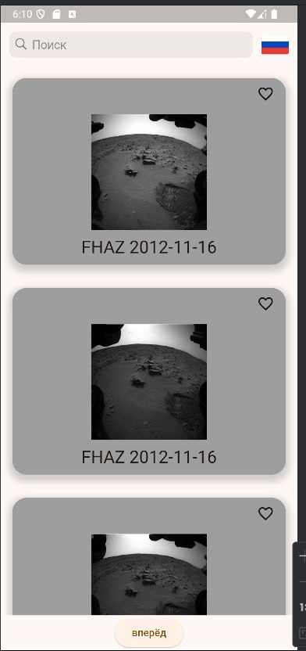
Рисунок 3.8 Страница конкретной карточки

Возможности пользователя по страницам:
1. Главная страница:
Обновление данных:
На главной странице, как и на поверхности Марса, можно совершить несколько действий для получения свежих снимков. Одним из таких действий является жест "протягивания" экрана вниз, что позволяет обновить информацию, отправив новый запрос на сервер. В момент запроса на экране появляется иконка загрузки, словно космический зонд, который запрашивает новые данные. Как только снимки с Марса будут получены, интерфейс автоматически обновится, отобразив свежие изображения.
Поиск по снимкам:
Если пользователь ищет конкретные изображения, можно воспользоваться полем поиска. С помощью небольшого таймера для предотвращения излишних запросов серверу, система отправит запрос, как только ввод будет завершен. Результаты поиска отобразят фотографии, связанные с конкретным запросом, будь то по камере или месту на Марсе, и интерфейс подстроится под эти данные, предоставляя только релевантные изображения.
Переключение языков:
Чтобы облегчить использование приложения для разных пользователей, добавлена кнопка с флагом. Нажав на неё, пользователь переключает язык интерфейса с русского на английский и наоборот. Это изменение затронет весь интерфейс, включая поле поиска, уведомления и кнопки, создавая ощущение гибкости и доступности приложения для разных пользователей.
Избранные изображения:
Каждое изображение можно добавить в Избранное. Для этого достаточно нажать на пустое сердце на карточке с фотографией. Это действие сохранит выбранное изображение в локальном хранилище на устройстве (через SharedPreferences). Появится уведомление о добавлении изображения в Избранное на текущем языке интерфейса.
Удаление из Избранных:
Если фотография уже была добавлена в Избранное и пользователь решит удалить её, он может нажать на иконку закрашенного сердца. Изображение будет удалено из списка избранных и локальное хранилище будет обновлено. Система также покажет уведомление о том, что изображение больше не в Избранных.
Переход к следующей странице:
Для тех, кто хочет увидеть больше снимков с Марса, предусмотрена кнопка "Next" (Следующая страница). Нажав её, пользователь отправляет запрос на сервер для получения следующей порции изображений. Когда ответ будет получен, интерфейс обновится, показывая новые снимки. В случае ошибки сервер отправит сообщение о проблемах с загрузкой данных.
Просмотр детальных характеристик изображения:
Если пользователь заинтересуется конкретным изображением, он может кликнуть на любую карточку фотографии (кроме кнопки с сердцем). Это действие приведет к странице с подробной информацией: от характеристик снимка до данных о камере и местах съемки на поверхности Марса. Это позволит лучше понять, как и где был сделан каждый снимок, расширяя впечатления от путешествия по красной планете.
2. Страница с деталями изображения
Возврат на главную страницу:
Когда пользователь захочет вернуться на главную страницу, достаточно нажать кнопку со стрелочкой. В этом случае не будет выполняться новый запрос к серверу — все данные останутся на месте. Это позволяет быстро вернуться к просмотру других снимков, не тратя время на перезагрузку страницы.
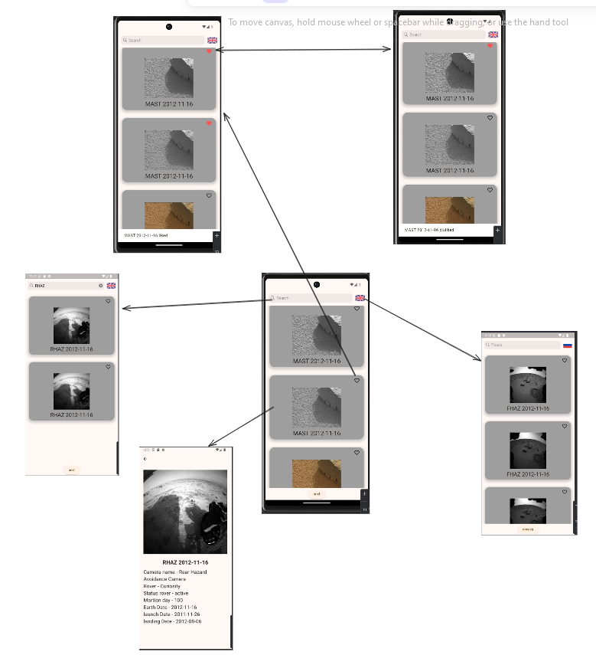
Рисунок 3.9 Граф состояний приложения

Заключение
В ходе разработки мобильных приложений с использованием Flutter и технологий, таких как BLoC и локальное хранилище, было освоено несколько ключевых компонентов и библиотек, которые позволяют эффективно управлять состоянием приложения, данными и сетевыми запросами.
- Flutter: Использование Flutter стало основой для создания кросс-платформенных приложений. Flutter позволяет разрабатывать приложения для Android и iOS с единым кодом, что значительно снижает затраты на разработку и поддержку. Я освоил основные принципы работы с виджетами, маршрутизацией и управлением состоянием, а также интеграцию с внешними библиотеками и API.
- BLoC (Business Logic Component): В рамках архитектуры BLoC, я использую поток данных для управления состоянием приложения. С помощью flutter_bloc удалось реализовать четкое разделение логики и представления, что позволяет обеспечить легкость тестирования и сопровождения. В приложении используется несколько блоков для управления состоянием лайков, локализацией и данными карточек, что обеспечивает гибкость и масштабируемость.
- Локальное хранилище данных: Для хранения данных о лайках, локалях и карточках в приложении используется библиотека shared_preferences. Это позволяет сохранять данные между сессиями и быстро загружать их при старте приложения. Использование локального хранилища также позволяет улучшить производительность приложения и снизить нагрузку на сеть.
- Сетевые запросы (Dio): Для работы с API я использую библиотеку dio, которая предоставляет удобный и эффективный способ выполнения HTTP-запросов. Важным моментом является использование pretty_dio_logger для логирования запросов и ответов, что значительно ускоряет процесс отладки. С помощью json_serializable и build_runner я могу автоматически генерировать модели данных, что упрощает работу с JSON-данными, получаемыми от внешнего API.
- Локализация (flutter_localizations и intl): Для поддержания нескольких языков в приложении используется библиотека flutter_localizations, которая позволяет интегрировать переводы на разных языках. Важным шагом стало освоение библиотеки intl, которая помогает работать с форматированием дат, чисел и других локализованных данных. Это обеспечивает удобство использования приложения для разных регионов.
- UI-компоненты: Для создания пользовательского интерфейса используются стандартные виджеты Flutter, такие как CupertinoSearchTextField и кастомные компоненты для отображения карточек. Я освоил создание адаптивных интерфейсов, использующих возможности Material Design и анимации, что помогает делать интерфейс более привлекательным и удобным для пользователей.
- Работа с иконками и изображениями: Для отображения изображений в приложении использую flutter_svg для работы с SVG-файлами и стандартные виджеты для загрузки изображений. Я также использую flutter_launcher_icons для настройки значка приложения, что позволяет легко кастомизировать внешний вид иконок для разных платформ.
Совокупность этих технологий и библиотек позволяет разрабатывать современные и высокоэффективные приложения на платформе Flutter, удовлетворяя высоким стандартам качества и удобства для пользователей.

Список литературы
- Хабр Q&A — вопросы и ответы для IT-специалистов [Электронный ресурс] / Режим доступа: https://qna.habr.com/
- Pro Git. 2nd Edition [Электронный ресурс] / Режим доступа: https://git-scm.com/book/ru/v2
- StackOverflow. Форум для программистов [Электронный ресурс] / Режим доступа: https://ru.stackoverflow.com/. – Загл. с экрана.
- METANIT.COM. Сайт о программировании [Электронный ресурс] / Режим доступа: https://metanit.com/sharp/ . – Загл. с экрана.
- Документация Flutter [Электронный ресурс] / Режим доступа: https://docs.flutter.dev/ . – Загл. с экрана.
- Документация Dart [Электронный ресурс] / Режим доступа: https://dart.dev/tools/dart-doc. – Загл. с экрана.
- Исходный код [Электронный ресурс] / Режим доступа: https://git.is.ulstu.ru/Vyacheslav/PMU/src/branch/course-work

Приложение

Листинг кода

import 'dart:io';

import 'package:flutter/material.dart';
import 'package:flutter_app/components/locale/l10n/app_locale.dart';
import 'package:flutter_app/data/repositories/mars_repository.dart';
import 'package:flutter_app/presentation/home_page/bloc/bloc.dart';
import 'package:flutter_app/presentation/home_page/home_page.dart';
import 'package:flutter_app/presentation/like_bloc/like_bloc.dart';
import 'package:flutter_app/presentation/locale_bloc/locale_bloc.dart';
import 'package:flutter_app/presentation/locale_bloc/locale_state.dart';
import 'package:flutter_bloc/flutter_bloc.dart';

void main() {
runApp(const MyApp());
}

class MyApp extends StatelessWidget {
const MyApp({super.key});

@override
Widget build(BuildContext context) {
return BlocProvider<LocaleBloc>(
lazy: false,
create: (context) => LocaleBloc(Locale(Platform.localeName)),
child: BlocBuilder<LocaleBloc, LocaleState>(
builder: (context, state) {
return MaterialApp(
title: 'Nasa Space Images',
locale: state.currentLocale,
localizationsDelegates: AppLocale.localizationsDelegates,
supportedLocales: AppLocale.supportedLocales,
debugShowCheckedModeBanner: false,
theme: ThemeData(
colorScheme: ColorScheme.fromSeed(seedColor: Colors.orangeAccent),
useMaterial3: true,
),
home: RepositoryProvider<MarsPhotosRepository>(
lazy: true,
create: (_) => MarsPhotosRepository(),
child: BlocProvider<LikeBloc>(
lazy: false,
create: (context) => LikeBloc(),
child: BlocProvider<HomeBloc>(
lazy: false,
create: (context) =>
HomeBloc(context.read<MarsPhotosRepository>()),
child: const HomePage(),
),
),
),
);
},
),
);
}
}
/// Generate by [asset_generator](https://github.com/fluttercandies/flutter_asset_generator) library.
/// PLEASE DO NOT EDIT MANUALLY.
// ignore_for_file: constant_identifier_names
class R {
const R._();

static const String ASSETS_SVG_RU_SVG = 'assets/svg/ru.svg';

static const String ASSETS_SVG_UK_SVG = 'assets/svg/uk.svg';
}
import 'package:flutter/widgets.dart';
import '../locale/l10n/app_locale.dart';

extension LocalContextX on BuildContext {
AppLocale get locale => AppLocale.of(this)!;
}
import 'dart:async';

import 'package:flutter/foundation.dart';
import 'package:flutter/widgets.dart';
import 'package:flutter_localizations/flutter_localizations.dart';
import 'package:intl/intl.dart' as intl;

import 'app_locale_en.dart';
import 'app_locale_ru.dart';

// ignore_for_file: type=lint

/// Callers can lookup localized strings with an instance of AppLocale
/// returned by `AppLocale.of(context)`.
///
/// Applications need to include `AppLocale.delegate()` in their app's
/// `localizationDelegates` list, and the locales they support in the app's
/// `supportedLocales` list. For example:
///
/// ```dart
/// import 'l10n/app_locale.dart';
///
/// return MaterialApp(
/// localizationsDelegates: AppLocale.localizationsDelegates,
/// supportedLocales: AppLocale.supportedLocales,
/// home: MyApplicationHome(),
/// );
/// ```
///
/// ## Update pubspec.yaml
///
/// Please make sure to update your pubspec.yaml to include the following
/// packages:
///
/// ```yaml
/// dependencies:
/// # Internationalization support.
/// flutter_localizations:
/// sdk: flutter
/// intl: any # Use the pinned version from flutter_localizations
///
/// # Rest of dependencies
/// ```
///
/// ## iOS Applications
///
/// iOS applications define key application metadata, including supported
/// locales, in an Info.plist file that is built into the application bundle.
/// To configure the locales supported by your app, youвЂ™ll need to edit this
/// file.
///
/// First, open your projectвЂ™s ios/Runner.xcworkspace Xcode workspace file.
/// Then, in the Project Navigator, open the Info.plist file under the Runner
/// projectвЂ™s Runner folder.
///
/// Next, select the Information Property List item, select Add Item from the
/// Editor menu, then select Localizations from the pop-up menu.
///
/// Select and expand the newly-created Localizations item then, for each
/// locale your application supports, add a new item and select the locale
/// you wish to add from the pop-up menu in the Value field. This list should
/// be consistent with the languages listed in the AppLocale.supportedLocales
/// property.
abstract class AppLocale {
AppLocale(String locale) : localeName = intl.Intl.canonicalizedLocale(locale.toString());

final String localeName;

static AppLocale? of(BuildContext context) {
return Localizations.of<AppLocale>(context, AppLocale);
}

static const LocalizationsDelegate<AppLocale> delegate = _AppLocaleDelegate();

/// A list of this localizations delegate along with the default localizations
/// delegates.
///
/// Returns a list of localizations delegates containing this delegate along with
/// GlobalMaterialLocalizations.delegate, GlobalCupertinoLocalizations.delegate,
/// and GlobalWidgetsLocalizations.delegate.
///
/// Additional delegates can be added by appending to this list in
/// MaterialApp. This list does not have to be used at all if a custom list
/// of delegates is preferred or required.
static const List<LocalizationsDelegate<dynamic>> localizationsDelegates = <LocalizationsDelegate<dynamic>>[
delegate,
GlobalMaterialLocalizations.delegate,
GlobalCupertinoLocalizations.delegate,
GlobalWidgetsLocalizations.delegate,
];

/// A list of this localizations delegate's supported locales.
static const List<Locale> supportedLocales = <Locale>[
Locale('en'),
Locale('ru')
];

/// No description provided for @search.
///
/// In ru, this message translates to:
/// **'РџРѕРёСЃРє'**
String get search;

/// No description provided for @liked.
///
/// In ru, this message translates to:
/// **'РїРѕСЃС‚Р°РІР»РµРЅ Р»Р°Р№Рє'**
String get liked;

/// No description provided for @disliked.
///
/// In ru, this message translates to:
/// **'СѓР±СЂР°РЅ Р»Р°Р№Рє'**
String get disliked;

/// No description provided for @previous.
///
/// In ru, this message translates to:
/// **'РЅР°Р·Р°Рґ'**
String get previous;

/// No description provided for @next.
///
/// In ru, this message translates to:
/// **'РІРїРµСЂС‘Рґ'**
String get next;

/// No description provided for @arbEnding.
///
/// In ru, this message translates to:
/// **'Р§С‚РѕР±С‹ РЅРµ Р·Р°Р±С‹С‚СЊ РїСЂРѕ РѕС‚СЃСѓС‚СЃС‚РІРёРµ Р·Р°РїСЏС‚РѕР№ :)'**
String get arbEnding;
}

class _AppLocaleDelegate extends LocalizationsDelegate<AppLocale> {
const _AppLocaleDelegate();

@override
Future<AppLocale> load(Locale locale) {
return SynchronousFuture<AppLocale>(lookupAppLocale(locale));
}

@override
bool isSupported(Locale locale) => <String>['en', 'ru'].contains(locale.languageCode);

@override
bool shouldReload(_AppLocaleDelegate old) => false;
}

AppLocale lookupAppLocale(Locale locale) {

// Lookup logic when only language code is specified.
switch (locale.languageCode) {
case 'en': return AppLocaleEn();
case 'ru': return AppLocaleRu();
}

throw FlutterError(
'AppLocale.delegate failed to load unsupported locale "$locale". This is likely '
'an issue with the localizations generation tool. Please file an issue '
'on GitHub with a reproducible sample app and the gen-l10n configuration '
'that was used.'
);
}
import 'app_locale.dart';

// ignore_for_file: type=lint

/// The translations for English (`en`).
class AppLocaleEn extends AppLocale {
AppLocaleEn([String locale = 'en']) : super(locale);

@override
String get search => 'Search';

@override
String get liked => 'liked';

@override
String get disliked => 'disliked';

@override
String get previous => 'previous';

@override
String get next => 'next';

@override
String get arbEnding => 'Р§С‚РѕР±С‹ РЅРµ Р·Р°Р±С‹С‚СЊ РїСЂРѕ РѕС‚СЃСѓС‚СЃС‚РІРёРµ Р·Р°РїСЏС‚РѕР№ :)';
}
import 'app_locale.dart';

// ignore_for_file: type=lint

/// The translations for Russian (`ru`).
class AppLocaleRu extends AppLocale {
AppLocaleRu([String locale = 'ru']) : super(locale);

@override
String get search => 'РџРѕРёСЃРє';

@override
String get liked => 'РїРѕСЃС‚Р°РІР»РµРЅ Р»Р°Р№Рє';

@override
String get disliked => 'СѓР±СЂР°РЅ Р»Р°Р№Рє';

@override
String get previous => 'РЅР°Р·Р°Рґ';

@override
String get next => 'РІРїРµСЂС‘Рґ';

@override
String get arbEnding => 'Р§С‚РѕР±С‹ РЅРµ Р·Р°Р±С‹С‚СЊ РїСЂРѕ РѕС‚СЃСѓС‚СЃС‚РІРёРµ Р·Р°РїСЏС‚РѕР№ :)';
}
import 'dart:async';
import 'dart:ui';

class Debounce {
factory Debounce() => _instance;

Debounce._();

static final Debounce _instance = Debounce._();

static Timer? _timer;

static void run(
VoidCallback action, {
Duration delay = const Duration(milliseconds: 500),
}) {
_timer?.cancel();
_timer = Timer(delay, action);
}
}
/// Generate by [asset_generator](https://github.com/fluttercandies/flutter_asset_generator) library.
/// PLEASE DO NOT EDIT MANUALLY.
// ignore_for_file: constant_identifier_names
class R {
const R._();
}
import 'package:json_annotation/json_annotation.dart';

part 'mars_photos_dto.g.dart';

@JsonSerializable(createToJson: false)
class MarsPhotosDto {
final List<PhotoDto>? photos;

const MarsPhotosDto({this.photos});

factory MarsPhotosDto.fromJson(Map<String, dynamic> json) =>
_$MarsPhotosDtoFromJson(json);
}

@JsonSerializable(createToJson: false)
class PhotoDto {
final int? id;
final int? sol;
final String? img_src;
final String? earth_date;
final CameraDto? camera;
final RoverDto? rover;

const PhotoDto({this.id, this.sol, this.img_src, this.earth_date, this.camera, this.rover});

factory PhotoDto.fromJson(Map<String, dynamic> json) =>
_$PhotoDtoFromJson(json);
}

@JsonSerializable(createToJson: false)
class CameraDto {
final String? name;
final String? full_name;

const CameraDto({this.name, this.full_name});

factory CameraDto.fromJson(Map<String, dynamic> json) =>
_$CameraDtoFromJson(json);
}

@JsonSerializable(createToJson: false)
class RoverDto {
final String? name;
final String? launch_date;
final String? landing_date;
final String? status;

const RoverDto({this.name, this.launch_date, this.landing_date, this.status});

factory RoverDto.fromJson(Map<String, dynamic> json) =>
_$RoverDtoFromJson(json);
}
// GENERATED CODE - DO NOT MODIFY BY HAND

part of 'mars_photos_dto.dart';

// **************************************************************************
// JsonSerializableGenerator
// **************************************************************************

MarsPhotosDto _$MarsPhotosDtoFromJson(Map<String, dynamic> json) =>
MarsPhotosDto(
photos: (json['photos'] as List<dynamic>?)
?.map((e) => PhotoDto.fromJson(e as Map<String, dynamic>))
.toList(),
);

PhotoDto _$PhotoDtoFromJson(Map<String, dynamic> json) => PhotoDto(
id: (json['id'] as num?)?.toInt(),
sol: (json['sol'] as num?)?.toInt(),
img_src: json['img_src'] as String?,
earth_date: json['earth_date'] as String?,
camera: json['camera'] == null
? null
: CameraDto.fromJson(json['camera'] as Map<String, dynamic>),
rover: json['rover'] == null
? null
: RoverDto.fromJson(json['rover'] as Map<String, dynamic>),
);

CameraDto _$CameraDtoFromJson(Map<String, dynamic> json) => CameraDto(
name: json['name'] as String?,
full_name: json['full_name'] as String?,
);

RoverDto _$RoverDtoFromJson(Map<String, dynamic> json) => RoverDto(
name: json['name'] as String?,
launch_date: json['launch_date'] as String?,
landing_date: json['landing_date'] as String?,
status: json['status'] as String?,
);
import '../../domain/models/card.dart';
import '../../domain/models/home.dart';
import '../dtos/mars_photos_dto.dart';

extension MarsPhotosDtoToModel on MarsPhotosDto {
HomeData toDomain() => HomeData(
data: photos?.map((e) => e.toDomain()).toList(),
nextPage: photos != null && photos!.isNotEmpty ? 2 : null,
);
}

extension PhotoDtoToModel on PhotoDto {
CardData toDomain() => CardData(
camera?.name != null && earth_date != null
? '${camera?.name} $earth_date'
: camera?.name ?? 'UNKNOWN',
descriptionText: _makeDescriptionText(camera?.full_name, rover?.name,
rover?.status, earth_date, sol, rover?.launch_date, rover?.landing_date),
image: img_src,
id: id?.toString(),
);

String _makeDescriptionText(String? fullName, String? roverName, String? status,
String? earthDate, int? sol, String? launchDate, String? landingDate) {
String description = '';

if (fullName != null) {
description += 'Camera name - $fullName';
}
if (roverName != null) {
description += description.isNotEmpty ? '\n' : '';
description += 'Rover - $roverName';
}
if (status != null) {
description += description.isNotEmpty ? '\n' : '';
description += 'Status rover - $status';
}
if (sol != null) {
description += description.isNotEmpty ? '\n' : '';
description += 'Martian day - $sol';
}
if (earthDate != null) {
description += description.isNotEmpty ? '\n' : '';
description += 'Earth Date - $earthDate';
}
if (launchDate != null) {
description += description.isNotEmpty ? '\n' : '';
description += 'launch Date - $launchDate';
}
if (landingDate != null) {
description += description.isNotEmpty ? '\n' : '';
description += 'landing Date - $landingDate';
}

return description;
}
}

import '../../domain/models/home.dart';

typedef OnErrorCallback = void Function(String? error);

abstract class ApiInterface {
Future<HomeData?> loadData({OnErrorCallback? onError});
}
import 'package:dio/dio.dart';
import 'package:flutter_app/data/mappers/mars_photos_,mapper.dart';
import 'package:pretty_dio_logger/pretty_dio_logger.dart';
import '../../domain/models/home.dart';
import '../dtos/mars_photos_dto.dart';
import 'api_interface.dart';

class MarsPhotosRepository extends ApiInterface {
static final Dio _dio = Dio()
..interceptors.add(PrettyDioLogger(
requestHeader: true,
requestBody: false,
));

static const String _baseUrl =
'https://api.nasa.gov/mars-photos/api/v1/rovers/curiosity/photos';

@override
Future<HomeData?> loadData({
String? camera,
int page = 1,
OnErrorCallback? onError,
int sol = 100,
String apiKey = 'vSBVSjs2qbKpmcsYz9E1CfM5J4A0oH89ofbD4nVL',
}) async {
try {
final queryParameters = {
'sol': sol,
'api_key': apiKey,
'page': page,
};

if (camera?.isNotEmpty ?? false) {
queryParameters['camera'] = camera as Object;
}

final Response<dynamic> response = await _dio.get(
_baseUrl,
queryParameters: queryParameters,
);

final MarsPhotosDto dto =
MarsPhotosDto.fromJson(response.data as Map<String, dynamic>);
return dto.toDomain();
} on DioException catch (e) {
onError?.call(e.error?.toString());
return null;
}
}
}
import 'package:flutter/material.dart';

class CardData {
final String text;
final String descriptionText;
final IconData icon;
final String? image;
final String? id;

CardData(
this.text, {
required this.descriptionText,
this.icon = Icons.ac_unit_outlined,
this.image,
this.id,
});
}
import 'card.dart';

class HomeData {
final List<CardData>? data;
final int? nextPage;

HomeData({this.data, this.nextPage});
}
import 'package:flutter/widgets.dart';
import 'package:flutter_svg/flutter_svg.dart';
import '../../components/resources.g.dart';

abstract class SvgObjects {
static void init() {
final pics = <String>[
R.ASSETS_SVG_RU_SVG,
R.ASSETS_SVG_UK_SVG,
];
for (final String p in pics) {
final loader = SvgAssetLoader(p);
svg.cache
.putIfAbsent(loader.cacheKey(null), () => loader.loadBytes(null));
}
}
}

class SvgRu extends StatelessWidget {
const SvgRu({super.key});

@override
Widget build(BuildContext context) {
return SvgPicture.asset(R.ASSETS_SVG_RU_SVG);
}
}

class SvgUk extends StatelessWidget {
const SvgUk({super.key});

@override
Widget build(BuildContext context) {
return SvgPicture.asset(R.ASSETS_SVG_UK_SVG);
}
}
import 'package:flutter/material.dart';
import '../../domain/models/card.dart';

class DetailsPage extends StatelessWidget {
final CardData data;

const DetailsPage(this.data, {super.key});

@override
Widget build(BuildContext context) {
return Scaffold(
appBar: AppBar(),
body: Padding(
padding: const EdgeInsets.all(20),
child: Column(
crossAxisAlignment: CrossAxisAlignment.center,
children: [
Center(
child: Image.network(
data.image ?? '',
),
),
const SizedBox(height: 20),
Text(data.text,
style:
const TextStyle(fontSize: 24, fontWeight: FontWeight.bold)),
const SizedBox(height: 10),
Text(data.descriptionText,
style: const TextStyle(fontSize: 22, color: Colors.black87)),
// Add more details here as needed
],
),
),
);
}
}
part of 'home_page.dart';

typedef OnLikeCallback = void Function(String? id, String title, bool isLiked)?;

class _Card extends StatelessWidget {
final String text;
final String descriptionText;
final IconData icon;
final String? image;
final OnLikeCallback onLike;
final VoidCallback? onTap;
final String? id;
final bool isLiked;

const _Card(
this.text, {
this.icon = Icons.ac_unit_outlined,
required this.descriptionText,
this.image,
this.onLike,
this.onTap,
this.id,
this.isLiked = false,
});

factory _Card.fromData(
CardData data, {
OnLikeCallback onLike,
VoidCallback? onTap,
bool isLiked = false,
}) =>
_Card(
data.text,
descriptionText: data.descriptionText,
icon: data.icon,
image: data.image,
onLike: onLike,
onTap: onTap,
isLiked: isLiked,
id: data.id,
);

@override
Widget build(BuildContext context) {
return GestureDetector(
onTap: onTap,
child: Container(
margin: const EdgeInsets.all(16),
constraints: const BoxConstraints(minHeight: 240),
decoration: BoxDecoration(
color: Colors.grey,
borderRadius: BorderRadius.circular(20),
boxShadow: [
BoxShadow(
color: Colors.grey.withOpacity(.5),
spreadRadius: 4,
offset: const Offset(0, 5),
blurRadius: 8,
),
],
),
child: Column(
children: [
Align(
alignment: Alignment.bottomRight,
child: Padding(
padding: const EdgeInsets.only(
left: 8, right: 16, bottom: 16, top: 10),
child: GestureDetector(
onTap: () => onLike?.call(id, text, isLiked),
child: AnimatedSwitcher(
duration: const Duration(milliseconds: 200),
child: isLiked
? const Icon(
Icons.favorite,
color: Colors.redAccent,
key: ValueKey<int>(0),
)
: const Icon(
Icons.favorite_border,
key: ValueKey<int>(1),
),
),
),
),
),
ClipRRect(
borderRadius: const BorderRadius.only(
topLeft: Radius.circular(20),
topRight: Radius.circular(20),
),
child: SizedBox(
height: 160,
width: double.infinity,
child: Stack(
children: [
Positioned.fill(
child: Image.network(
image ?? '',
fit: BoxFit.contain,
errorBuilder: (_, __, ___) => const Placeholder(),
),
),
],
),
),
),
Padding(
padding:
const EdgeInsets.symmetric(vertical: 8.0, horizontal: 16.0),
child: Column(
crossAxisAlignment: CrossAxisAlignment.center,
children: [
Text(
text,
style: Theme.of(context).textTheme.headlineSmall,
textAlign: TextAlign.center,
),
],
),
),
],
),
),
);
}
}
import 'package:flutter/cupertino.dart';
import 'package:flutter/material.dart';
import 'package:flutter_app/components/extensions/context_x.dart';
import 'package:flutter_app/components/utils/debounce.dart';
import 'package:flutter_app/domain/models/card.dart';
import 'package:flutter_app/presentation/common/svg_objects.dart';
import 'package:flutter_app/presentation/details_page/details_page.dart';
import 'package:flutter_app/presentation/home_page/bloc/bloc.dart';
import 'package:flutter_app/presentation/home_page/bloc/events.dart';
import 'package:flutter_app/presentation/home_page/bloc/state.dart';
import 'package:flutter_app/presentation/like_bloc/like_bloc.dart';
import 'package:flutter_app/presentation/like_bloc/like_event.dart';
import 'package:flutter_app/presentation/like_bloc/like_state.dart';
import 'package:flutter_app/presentation/locale_bloc/locale_bloc.dart';
import 'package:flutter_app/presentation/locale_bloc/locale_events.dart';
import 'package:flutter_app/presentation/locale_bloc/locale_state.dart';
import 'package:flutter_bloc/flutter_bloc.dart';

part 'card.dart';

class HomePage extends StatefulWidget {
const HomePage({super.key});

@override
State<HomePage> createState() => _HomePageState();
}

class _HomePageState extends State<HomePage> {
@override
Widget build(BuildContext context) {
return const Scaffold(body: _Body());
}
}

class _Body extends StatefulWidget {
const _Body();

@override
State<_Body> createState() => _BodyState();
}

class _BodyState extends State<_Body> {
final searchController = TextEditingController();
final scrollController = ScrollController();

@override
void initState() {
super.initState();
SvgObjects.init();

WidgetsBinding.instance.addPostFrameCallback((_) {
context.read<HomeBloc>().add(const HomeLoadDataEvent());
context.read<LikeBloc>().add(const LoadLikesEvent());
});

scrollController.addListener(_onNextPageListener);
}

void _onNextPageListener() {
if (scrollController.offset > scrollController.position.maxScrollExtent) {
final bloc = context.read<HomeBloc>();
if (!bloc.state.isPaginationLoading) {
bloc.add(HomeLoadDataEvent(
search: searchController.text,
nextPage: bloc.state.data?.nextPage,
));
}
}
}

@override
void dispose() {
searchController.dispose();
scrollController.dispose();
super.dispose();
}

@override
Widget build(BuildContext context) {
return Padding(
padding: EdgeInsets.only(top: MediaQuery.of(context).padding.top),
child: Column(
children: [
Row(
children: [
Expanded(
flex: 4,
child: Padding(
padding: const EdgeInsets.all(12),
child: CupertinoSearchTextField(
controller: searchController,
placeholder: context.locale.search,
onChanged: (search) {
Debounce.run(() => context
.read<HomeBloc>()
.add(HomeLoadDataEvent(search: search)));
},
),
),
),
GestureDetector(
onTap: () =>
context.read<LocaleBloc>().add(const ChangeLocaleEvent()),
child: SizedBox.square(
dimension: 50,
child: Padding(
padding: const EdgeInsets.only(right: 12),
child: BlocBuilder<LocaleBloc, LocaleState>(
builder: (context, state) {
return state.currentLocale.languageCode == 'ru'
? const SvgRu()
: const SvgUk();
},
),
),
),
),
],
),
BlocBuilder<HomeBloc, HomeState>(
builder: (context, state) {
if (state.error != null) {
return Text(
state.error ?? '',
style: Theme.of(context)
.textTheme
.headlineSmall
?.copyWith(color: Colors.red),
);
}

if (state.isLoading) {
return const CircularProgressIndicator();
}

return BlocBuilder<LikeBloc, LikeState>(
builder: (context, likeState) {
return Expanded(
child: RefreshIndicator(
onRefresh: _onRefresh,
child: ListView.builder(
controller: scrollController,
padding: EdgeInsets.zero,
itemCount: state.data?.data?.length ?? 0,
itemBuilder: (context, index) {
final data = state.data?.data?[index];
return data != null
? _Card.fromData(
data,
onLike: _onLike,
isLiked:
likeState.likedIds?.contains(data.id) ==
true,
onTap: () => _navToDetails(context, data),
)
: const SizedBox.shrink();
},
),
),
);
},
);
},
),
BlocBuilder<HomeBloc, HomeState>(
builder: (context, state) {
if (state.isPaginationLoading) {
return const CircularProgressIndicator();
}

final nextPage = state.data?.nextPage;
final hasNextPage = nextPage != null && nextPage > 0;

return Row(
mainAxisAlignment: MainAxisAlignment.center,
children: [
if (hasNextPage)
ElevatedButton(
onPressed: () {
context.read<HomeBloc>().add(HomeLoadDataEvent(
search: searchController.text,
nextPage: nextPage,
));
},
child: Text(context.locale.next),
),
],
);
},
),
],
),
);
}

Future<void> _onRefresh() {
context
.read<HomeBloc>()
.add(HomeLoadDataEvent(search: searchController.text));
return Future.value(null);
}

void _navToDetails(BuildContext context, CardData data) {
Navigator.push(
context,
CupertinoPageRoute(builder: (context) => DetailsPage(data)),
);
}

void _onLike(String? id, String title, bool isLiked) {
if (id != null) {
context.read<LikeBloc>().add(ChangeLikeEvent(id));
_showSnackBar(context, title, !isLiked);
}
}

void _showSnackBar(BuildContext context, String title, bool isLiked) {
WidgetsBinding.instance.addPostFrameCallback((_) {
ScaffoldMessenger.of(context).showSnackBar(SnackBar(
content: Text(
'$title ${isLiked ? context.locale.liked : context.locale.disliked}',
style: Theme.of(context).textTheme.bodyLarge,
),
backgroundColor: Colors.white,
duration: const Duration(seconds: 1),
));
});
}
}
import 'package:flutter_app/presentation/home_page/bloc/events.dart';
import 'package:flutter_app/presentation/home_page/bloc/state.dart';
import 'package:flutter_bloc/flutter_bloc.dart';

import '../../../data/repositories/mars_repository.dart';
import '../../../domain/models/home.dart';

class HomeBloc extends Bloc<HomeEvent, HomeState> {
final MarsPhotosRepository repo;

HomeBloc(this.repo) : super(const HomeState()) {
on<HomeLoadDataEvent>(_onLoadData);
}

Future<void> _onLoadData(
HomeLoadDataEvent event, Emitter<HomeState> emit) async {
if (event.nextPage == null) {
emit(state.copyWith(isLoading: true));
} else {
emit(state.copyWith(isPaginationLoading: true));
}

String? error;

final data = await repo.loadData(
camera: event.search,
page: event.nextPage ?? 1,
onError: (e) => error = e,
);

final updatedData = event.nextPage != null && data != null
? HomeData(
data: [...state.data?.data ?? [], ...data.data!],
nextPage: (event.nextPage! + 1),
)
: data;

emit(state.copyWith(
isLoading: false,
isPaginationLoading: false,
data: updatedData,
error: error,
));
}
}
abstract class HomeEvent {
const HomeEvent();
}

class HomeLoadDataEvent extends HomeEvent {
final String? search;
final int? nextPage;

const HomeLoadDataEvent({this.search, this.nextPage});
}
import 'package:copy_with_extension/copy_with_extension.dart';
import 'package:equatable/equatable.dart';
import 'package:flutter_app/domain/models/home.dart';

part 'state.g.dart';

@CopyWith()
class HomeState extends Equatable {
final HomeData? data;
final bool isLoading;
final bool isPaginationLoading;
final String? error;

const HomeState({
this.data,
this.isLoading = false,
this.isPaginationLoading = false,
this.error,
});

@override
List<Object?> get props => [
data,
isLoading,
isPaginationLoading,
error,
];
}
// GENERATED CODE - DO NOT MODIFY BY HAND

part of 'state.dart';

// **************************************************************************
// CopyWithGenerator
// **************************************************************************

abstract class _$HomeStateCWProxy {
HomeState data(HomeData? data);

HomeState isLoading(bool isLoading);

HomeState isPaginationLoading(bool isPaginationLoading);

HomeState error(String? error);

/// This function **does support** nullification of nullable fields. All `null` values passed to `non-nullable` fields will be ignored. You can also use `HomeState(...).copyWith.fieldName(...)` to override fields one at a time with nullification support.
///
/// Usage
/// ```dart
/// HomeState(...).copyWith(id: 12, name: "My name")
/// ````
HomeState call({
HomeData? data,
bool? isLoading,
bool? isPaginationLoading,
String? error,
});
}

/// Proxy class for `copyWith` functionality. This is a callable class and can be used as follows: `instanceOfHomeState.copyWith(...)`. Additionally contains functions for specific fields e.g. `instanceOfHomeState.copyWith.fieldName(...)`
class _$HomeStateCWProxyImpl implements _$HomeStateCWProxy {
const _$HomeStateCWProxyImpl(this._value);

final HomeState _value;

@override
HomeState data(HomeData? data) => this(data: data);

@override
HomeState isLoading(bool isLoading) => this(isLoading: isLoading);

@override
HomeState isPaginationLoading(bool isPaginationLoading) =>
this(isPaginationLoading: isPaginationLoading);

@override
HomeState error(String? error) => this(error: error);

@override

/// This function **does support** nullification of nullable fields. All `null` values passed to `non-nullable` fields will be ignored. You can also use `HomeState(...).copyWith.fieldName(...)` to override fields one at a time with nullification support.
///
/// Usage
/// ```dart
/// HomeState(...).copyWith(id: 12, name: "My name")
/// ````
HomeState call({
Object? data = const $CopyWithPlaceholder(),
Object? isLoading = const $CopyWithPlaceholder(),
Object? isPaginationLoading = const $CopyWithPlaceholder(),
Object? error = const $CopyWithPlaceholder(),
}) {
return HomeState(
data: data == const $CopyWithPlaceholder()
? _value.data
// ignore: cast_nullable_to_non_nullable
: data as HomeData?,
isLoading: isLoading == const $CopyWithPlaceholder() || isLoading == null
? _value.isLoading
// ignore: cast_nullable_to_non_nullable
: isLoading as bool,
isPaginationLoading:
isPaginationLoading == const $CopyWithPlaceholder() ||
isPaginationLoading == null
? _value.isPaginationLoading
// ignore: cast_nullable_to_non_nullable
: isPaginationLoading as bool,
error: error == const $CopyWithPlaceholder()
? _value.error
// ignore: cast_nullable_to_non_nullable
: error as String?,
);
}
}

extension $HomeStateCopyWith on HomeState {
/// Returns a callable class that can be used as follows: `instanceOfHomeState.copyWith(...)` or like so:`instanceOfHomeState.copyWith.fieldName(...)`.
// ignore: library_private_types_in_public_api
_$HomeStateCWProxy get copyWith => _$HomeStateCWProxyImpl(this);
}
import 'package:flutter_app/presentation/like_bloc/like_event.dart';
import 'package:flutter_app/presentation/like_bloc/like_state.dart';
import 'package:flutter_bloc/flutter_bloc.dart';
import 'package:shared_preferences/shared_preferences.dart';

const String _likedPrefsKey = 'liked';

class LikeBloc extends Bloc<LikeEvent, LikeState> {
LikeBloc() : super(const LikeState(likedIds: [])) {
on<ChangeLikeEvent>(_onChangeLike);
on<LoadLikesEvent>(_onLoadLikes);
}

Future<void> _onLoadLikes(
LoadLikesEvent event, Emitter<LikeState> emit) async {
final prefs = await SharedPreferences.getInstance();
final data = prefs.getStringList(_likedPrefsKey);

emit(state.copyWith(likedIds: data));
}

Future<void> _onChangeLike(
ChangeLikeEvent event, Emitter<LikeState> emit) async {
final updatedList = List<String>.from(state.likedIds ?? []);

if (updatedList.contains(event.id)) {
updatedList.remove(event.id);
} else {
updatedList.add(event.id);
}

final prefs = await SharedPreferences.getInstance();
prefs.setStringList(_likedPrefsKey, updatedList);

emit(state.copyWith(likedIds: updatedList));
}
}
abstract class LikeEvent {
const LikeEvent();
}

class LoadLikesEvent extends LikeEvent {
const LoadLikesEvent();
}

class ChangeLikeEvent extends LikeEvent {
final String id;

const ChangeLikeEvent(this.id);
}
import 'package:copy_with_extension/copy_with_extension.dart';
import 'package:equatable/equatable.dart';

part 'like_state.g.dart';

@CopyWith()
class LikeState extends Equatable {
final List<String>? likedIds;

const LikeState({required this.likedIds});

@override
List<Object?> get props => [likedIds];
}
// GENERATED CODE - DO NOT MODIFY BY HAND

part of 'like_state.dart';

// **************************************************************************
// CopyWithGenerator
// **************************************************************************

abstract class _$LikeStateCWProxy {
LikeState likedIds(List<String>? likedIds);

/// This function **does support** nullification of nullable fields. All `null` values passed to `non-nullable` fields will be ignored. You can also use `LikeState(...).copyWith.fieldName(...)` to override fields one at a time with nullification support.
///
/// Usage
/// ```dart
/// LikeState(...).copyWith(id: 12, name: "My name")
/// ````
LikeState call({
List<String>? likedIds,
});
}

/// Proxy class for `copyWith` functionality. This is a callable class and can be used as follows: `instanceOfLikeState.copyWith(...)`. Additionally contains functions for specific fields e.g. `instanceOfLikeState.copyWith.fieldName(...)`
class _$LikeStateCWProxyImpl implements _$LikeStateCWProxy {
const _$LikeStateCWProxyImpl(this._value);

final LikeState _value;

@override
LikeState likedIds(List<String>? likedIds) => this(likedIds: likedIds);

@override

/// This function **does support** nullification of nullable fields. All `null` values passed to `non-nullable` fields will be ignored. You can also use `LikeState(...).copyWith.fieldName(...)` to override fields one at a time with nullification support.
///
/// Usage
/// ```dart
/// LikeState(...).copyWith(id: 12, name: "My name")
/// ````
LikeState call({
Object? likedIds = const $CopyWithPlaceholder(),
}) {
return LikeState(
likedIds: likedIds == const $CopyWithPlaceholder()
? _value.likedIds
// ignore: cast_nullable_to_non_nullable
: likedIds as List<String>?,
);
}
}

extension $LikeStateCopyWith on LikeState {
/// Returns a callable class that can be used as follows: `instanceOfLikeState.copyWith(...)` or like so:`instanceOfLikeState.copyWith.fieldName(...)`.
// ignore: library_private_types_in_public_api
_$LikeStateCWProxy get copyWith => _$LikeStateCWProxyImpl(this);
}
import 'package:flutter/material.dart';
import 'package:flutter_app/components/locale/l10n/app_locale.dart';
import 'package:flutter_app/presentation/locale_bloc/locale_events.dart';
import 'package:flutter_app/presentation/locale_bloc/locale_state.dart';
import 'package:flutter_bloc/flutter_bloc.dart';

class LocaleBloc extends Bloc<LocaleEvent, LocaleState> {
LocaleBloc(Locale defaultLocale)
: super(LocaleState(currentLocale: defaultLocale)) {
on<ChangeLocaleEvent>(_onChangeLocale);
}

Future<void> _onChangeLocale(
ChangeLocaleEvent event, Emitter<LocaleState> emit) async {
final toChange = AppLocale.supportedLocales
.firstWhere((e) => e.languageCode != state.currentLocale.languageCode);
emit(state.copyWith(currentLocale: toChange));
}
}
abstract class LocaleEvent {
const LocaleEvent();
}

class ChangeLocaleEvent extends LocaleEvent {
const ChangeLocaleEvent();
}
import 'package:copy_with_extension/copy_with_extension.dart';
import 'package:equatable/equatable.dart';
import 'package:flutter/material.dart';

part 'locale_state.g.dart';

@CopyWith()
class LocaleState extends Equatable {
final Locale currentLocale;

const LocaleState({required this.currentLocale});

@override
List<Object?> get props => [currentLocale];
}
// GENERATED CODE - DO NOT MODIFY BY HAND

part of 'locale_state.dart';

// **************************************************************************
// CopyWithGenerator
// **************************************************************************

abstract class _$LocaleStateCWProxy {
LocaleState currentLocale(Locale currentLocale);

/// This function **does support** nullification of nullable fields. All `null` values passed to `non-nullable` fields will be ignored. You can also use `LocaleState(...).copyWith.fieldName(...)` to override fields one at a time with nullification support.
///
/// Usage
/// ```dart
/// LocaleState(...).copyWith(id: 12, name: "My name")
/// ````
LocaleState call({
Locale? currentLocale,
});
}

/// Proxy class for `copyWith` functionality. This is a callable class and can be used as follows: `instanceOfLocaleState.copyWith(...)`. Additionally contains functions for specific fields e.g. `instanceOfLocaleState.copyWith.fieldName(...)`
class _$LocaleStateCWProxyImpl implements _$LocaleStateCWProxy {
const _$LocaleStateCWProxyImpl(this._value);

final LocaleState _value;

@override
LocaleState currentLocale(Locale currentLocale) =>
this(currentLocale: currentLocale);

@override

/// This function **does support** nullification of nullable fields. All `null` values passed to `non-nullable` fields will be ignored. You can also use `LocaleState(...).copyWith.fieldName(...)` to override fields one at a time with nullification support.
///
/// Usage
/// ```dart
/// LocaleState(...).copyWith(id: 12, name: "My name")
/// ````
LocaleState call({
Object? currentLocale = const $CopyWithPlaceholder(),
}) {
return LocaleState(
currentLocale:
currentLocale == const $CopyWithPlaceholder() || currentLocale == null
? _value.currentLocale
// ignore: cast_nullable_to_non_nullable
: currentLocale as Locale,
);
}
}

extension $LocaleStateCopyWith on LocaleState {
/// Returns a callable class that can be used as follows: `instanceOfLocaleState.copyWith(...)` or like so:`instanceOfLocaleState.copyWith.fieldName(...)`.
// ignore: library_private_types_in_public_api
_$LocaleStateCWProxy get copyWith => _$LocaleStateCWProxyImpl(this);
}
// This is a basic Flutter widget test.
//
// To perform an interaction with a widget in your test, use the WidgetTester
// utility in the flutter_test package. For example, you can send tap and scroll
// gestures. You can also use WidgetTester to find child widgets in the widget
// tree, read text, and verify that the values of widget properties are correct.

import 'package:flutter/material.dart';
import 'package:flutter_test/flutter_test.dart';

import 'package:flutter_app/main.dart';

void main() {
testWidgets('Counter increments smoke test', (WidgetTester tester) async {
// Build our app and trigger a frame.
await tester.pumpWidget(const MyApp());

// Verify that our counter starts at 0.
expect(find.text('0'), findsOneWidget);
expect(find.text('1'), findsNothing);

// Tap the '+' icon and trigger a frame.
await tester.tap(find.byIcon(Icons.add));
await tester.pump();

// Verify that our counter has incremented.
expect(find.text('0'), findsNothing);
expect(find.text('1'), findsOneWidget);
});
}

